Компания «IT-Решения» приветствует Вас и поздравляет с приобретением прав на использование программного продукта «1С:Предприятие 8»! Благодарим Вас за сотрудничество и надеемся, что оно будет долговременным и плодотворным.
Для того чтобы Ваша работа стала более удобной и продуктивной, в рамках пользовательского обслуживания мы поможем Вам в освоении программы, а также расскажем о способах ее совершенствования.

Структура документа (оглавление):

- Правообладание программным продуктом – 2 стр.
- Пользовательское обслуживание – 2 стр.
- Апгрейд программ 1С – обмен одних версий программных продуктов на другие – 5 стр.
- Инструкция по первоначальной настройке приобретенного программного продукта – 6 стр.
- Перспективы развития продукта – 15 стр.
- Наши координаты -19 стр.

- Правообладание программным продуктом.
  - Доказательством того, что Вы являетесь правообладателем приобретенного программного продукта, являются регистрационная анкета и лицензионное соглашение. Данные документы должны храниться на протяжении всего времени использования продукта.
  - Необходимо хранить документы, удостоверяющие приобретение программных продуктов: договор и доп.соглашения к нему, лицензионный договор, счет-фактуру и акт на передачу прав (товарная накладная).
  - В случае изменения реквизитов организации ОБЯЗАТЕЛЬНО необходимо произвести перерегистрацию программного продукта. Для этого Вам необходимо обратиться в «Отдел продаж» нашей компании*.

- Пользовательское обслуживание включает:
  - Ежемесячное обновление приобретенного программного продукта для поддержания его в актуальном состоянии.
В комплект Вашего программного продукта входит льготная подписка на Информационно-технологическое сопровождение (ИТС) ПРОФ на 6 месяцев. Данная подписка дает Вам законное право не только пользоваться ежемесячными релизами (обновлениями) к Вашей программе, но и получать дополнительные сервисные услуги от фирмы «1С» и компании «IT-Решения».
В дальнейшем, по истечении 6 месяцев льготной подписки, Вам необходимо будет определиться с видом подписки (и уровнем сервиса) для обладания правом использовать обновления к Вашей программе. Об условиях приобретения и видах подписки Вы всегда сможете узнать у специалистов компании «IT-Решения» по телефону (3852)75-02-20.
Напоминаем, что Ваши сервисные преимущества при активации того или иного вида подписки на ИТС Вы всегда сможете узнать, позвонив в компанию «IT-Решения».
Для повышения эффективности ежемесячных контактов в рамках действующей у Вас подписки и адресной доставки комплекта ИТС просим выделить в Вашей компании ответственное лицо за Информационно-технологическое сопровождение (ИТС).
ФИО ответственного лица просьба сообщить в компанию «IT-Решения» Вашему персональному менеджеру.

Для всех, кто приобрел любую конфигурацию кроме БАЗОВОЙ версии первые ПОЛГОДА обновления предоставляются бесплатно.
Для пользователей БАЗОВОЙ версии, прилагается инструкция для самостоятельного обновления программы через интернет, которую Вы можете найти на нашем сайте www.it-ru.net. При отсутствии интернета:
- вы можете оформить подписку на Информационно-технологическое сопровождение и специалисты компании «IT-Решения» будут выезжать к вам на рабочее место для обновления программы;
- вы можете самостоятельно приехать к нам в офис и вам предоставят обновления бесплатно, для этого необходимо иметь с собой флеш-карту.
Для пользователей ПРОФ версии, которые хотят самостоятельно обновлять программу, следует обратиться в «Отдел продаж»* для генерации пароля на сайт с обновлениями фирмы «1С» и активации подписки на Информационно-технологическое сопровождение.
Дальнейшая информационно-технологическая поддержка осуществляется на платной основе. По приобретению и консультации по ИТС обращайтесь в «Отдел продаж»*.
  - Для того чтобы Вы могли оперативно получать информацию и ответы на вопросы, возникающие в процессе работы с программой, для Вас работает линия консультаций т. 69-59-89. Ответы на общие вопросы, касающиеся регистрации прав на систему и использования типового функционала являются бесплатной консультацией. Решение конкретной задачи, требующее работы с данными вашей организации относится к платным услугам, так как нетиповые работы требуют детальной проработки, выбора и проверки оптимального способа решения задачи, во избежание возникновения подобных ситуаций в будущем.

  - В случае невозможности решения проблем по телефону, средствами электронной почты или через удаленный доступ осуществляется выезд специалистов на рабочее место для устранения неполадок.
  - У компании «IT-Решения» персональный подход к каждому клиенту, поэтому по вопросам, касающимся работы с программными продуктами фирмы «1С», доработки конфигурации в соответствии со спецификой и потребностями Вашей организации, а также сопутствующего программного обеспечения (Антивирус Касперского, Microsoft Windows), Вы можете обращаться к своему персональному менеджеру – (контактные данные менеджера).
  - Для пользователей, которые стремятся эффективно использовать в своей работе весь спектр возможностей наиболее распространенных программ автоматизации бухгалтерского, оперативного торгово-складского, управленческого учета и расчета заработной платы, мы проводим семинары и курсы в Центре сертифицированного обучения фирмы «1С», работающего на базе компании «IT-Решения».
  - Всем прослушавшим обучающий курс предоставляется возможность получения сертификата «1С:Профессионал». Сертификат выдается фирмой «1С» по результатам компьютерного тестирования, которое Вы можете пройти в компании «IT-Решения».

- Апгрейд программ 1С – обмен одних версий программных продуктов на другие.

Для того чтобы осуществить апгрейд, вам необходимо предоставить в отдел продаж регистрационную анкету и лицензионное соглашение от старого программного продукта, при этом важно чтобы продукт был зарегистрирован на вашу организацию.
При отсутствии регистрационной анкеты или лицензионного соглашения процедура апгрейда также может быть совершена, при определенных условиях.

Для уточнения информации о возможности апгрейда имеющегося у Вас старого программного продукта на новый, его стоимости, а так же получения перечня всех необходимых документов необходимо обратиться в «Отдел продаж»*.
Для того чтобы сократить время процесса установки и упростить Вашу работу с программой на начальном этапе, наши квалифицированные специалисты разработали для Вас «IT-Помощник».
В нем мы постарались подробно описать все основные этапы установки программы «1С:Предприятие», а также советы, которые помогут Вам без труда освоить новую программу.
Рекомендации в «IT-Помощнике» разделены на отдельные пункты (шаги). После того, как вы успешно завершите работу по определенному пункту, поставьте напротив него в поле «Отметка о выполнении» удобную для вас отметку (например, «+»). Данные отметки дают Вам возможность быстро выявить момент в работе с программой, который требует получения дополнительной информации и обратиться за ней к консультанту 1С по телефону 69-59-89. А так же Вы можете легко запланировать коллективную работу по первоначальной настройке программного продукта, назначив ответственных за выполнение определенных пунктов.

- Инструкция по первоначальной настройке приобретенного программного продукта

№ п/п | Операция по настройке системы «1С:Бухгалтерия 8» версия Проф | Отметка о выполнении
 | Для того, чтобы узнать версию платформы и конфигурации, а также релиз конфигурации, необходимо выбрать м. «Справка» \ «О программе»
 | Создание нового пользователя: интерфейс Администрирование пользователей\м. Пользователи\ Пользователи \ Добавить – создать пользователя, указать его права
«Интерфейсы»: Пользователям, начинающим работать с конфигурацией, удобно будет воспользоваться некоторым набором интерфейсов, разработанных для каждого раздела учета: Управление производством, Управление продажами, Управление закупками, Кадровый учет организаций, Расчет зарплаты организаций и т.д. При переключении интерфейса в главном меню остаются только те документы и справочники, которые необходимы для решения определенных разделом задач.
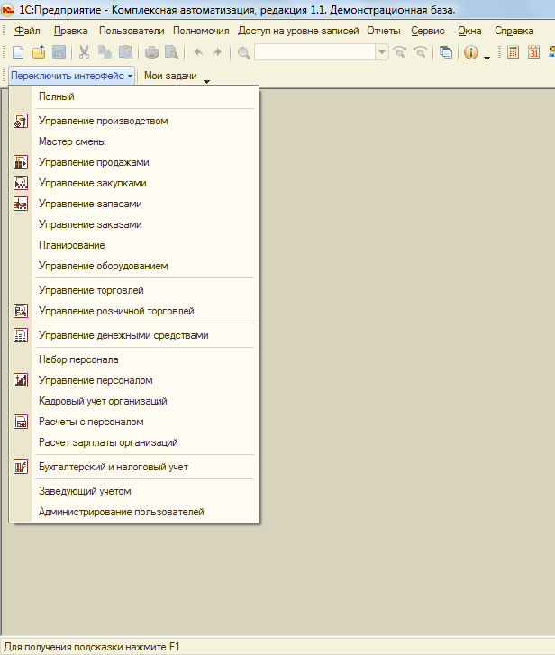
При заполнении карточек документов необходимо соблюдать следующие правила:
- Заполнять поля сверху-вниз, слева-направо.
- Поля, подчеркнутые красной пунктирной линией ОБЯЗАТЕЛЬНЫ для заполнения!!!
Ввод сведений об организации
Ввести сведения об организации: Интерфейс «Полный»: меню «Справочники»\ «Организации»\ «Организации»:
- В поле «Наименование» указываем название организации без кавычек, ООО, ОАО и др. указываем в конце.
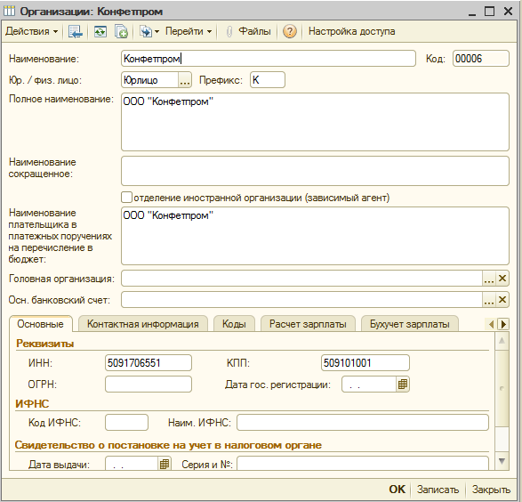

Настройка параметров учета
Интерфейс «Заведующий учетом»: Настройка учета \ Настройка параметров учета
Окно настройки параметров учета выглядит следующим образом:
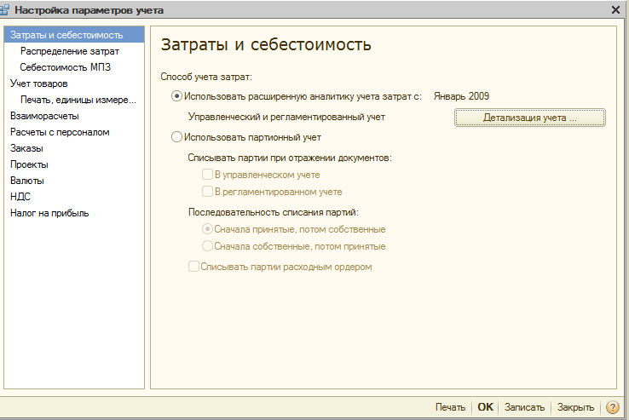

Для подробной информации о конкретных настройках обратитесь к справке (клавиша F1), находясь в окне «Настройка параметров учета». Окно справки выглядит следующим образом:
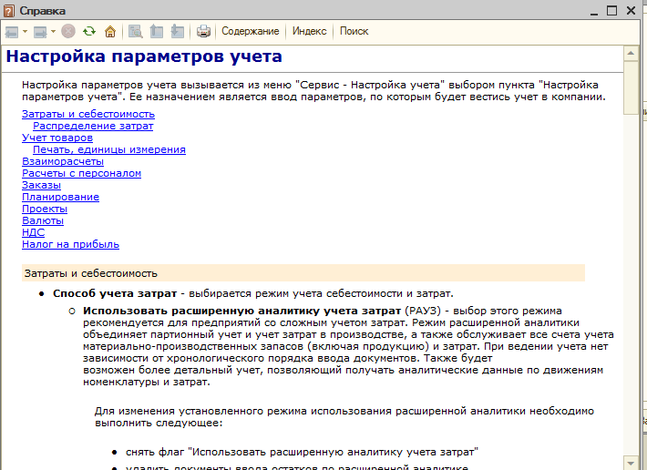

В справке описан подробно каждый параметр учета (по вкладкам)

Настройка учетной политики организаций – управленческий учет
 | Интерфейс «Заведующий учетом»: Настройка учета \ Учетная политика \ Учетная политика (управленческий учет)
 | Окно настройки учетной политики (управленческий учет) выглядит следующим образом:
 | 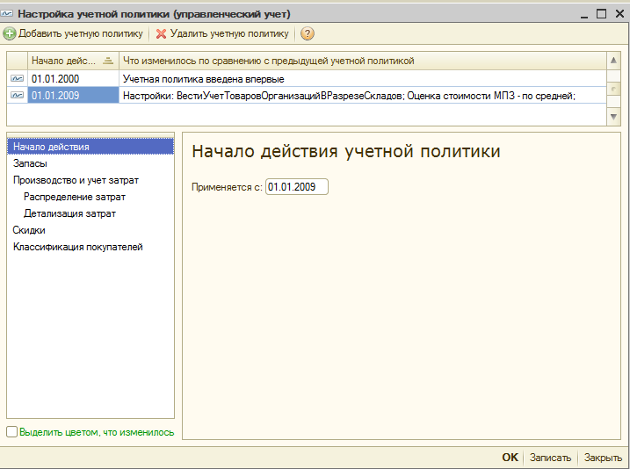
Для подробной информации о конкретных настройках обратитесь к справке (клавиша F1), находясь в окне «Настройка учетной политики (управленческий учет)».
В справке описан подробно каждый параметр учета (по вкладкам)

Настройка учетной политики организаций – указывается для каждой организации на каждый отчетный период (год)
Закладка «Общие»:
- Из справочника организаций выбрать ту организацию, для которой устанавливается учетная политика.
- Установить период действия учетной политики.
- Указать применяемую в организации систему налогообложения.
- Установка флага «Организация является плательщиком единого налога на вмененный доход (ЕНВД)» позволяет задать параметры для распределения расходов по разным видам деятельности, а также указать перечень счетов, использующихся для ЕНВД.
- Указать вид(ы) деятельности:
- При установке флага «Организация ведет деятельность, связанную с производством продукции и (или) выполнением работ, оказанием услуг» в окне настройки учетной политики появятся закладки, свзанные с производством и учетом затрат.

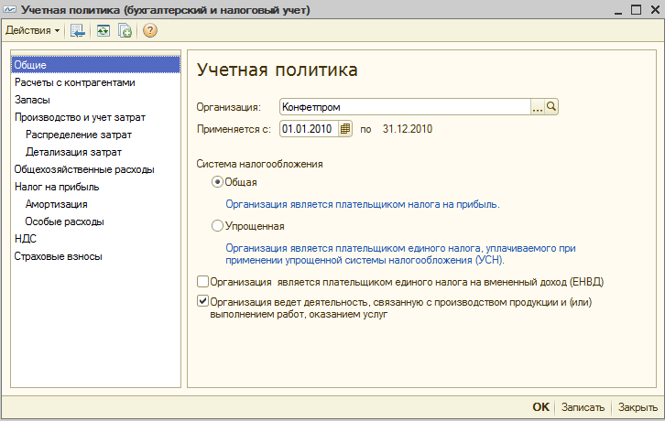

Закладка «Расчеты с контрагентами»:
На данной закладке указывается способ зачета авансов и распределения оплаты по документам расчетов. Если указан способ «Обработкой Восстановление состояния расчетов», то зачет авансов будет производится только при запуске данной обработки (она включена в бизнес-процесс закрытия месяца).
Закладка «Запасы»:
- Установить способ оценки МПЗ. При выборе метода «ФИФО» появится субконто «Партии».
- Порядок формирования учетных цен - определяет способ учета стоимости выпущенной продукции (работ, услуг) в течение отчетного месяца. При расчете себестоимости в конце отчетного месяца учетная стоимость будет скорректирована по фактическим затратам.
При использовании расширенной аналитики учета затрат этот параметр определяет способ учета стоимости не только выпущенной продукции, но и всех остальных МПЗ.
  - По плановым ценам - стоимость МПЗ будет учитываться по ценам, зафиксированным в регистре сведений «Цены номенклатуры» по типу цен плановой себестоимости номенклатуры, определенному в «Настройках параметров учета» (раздел «Производство»)
  - По прямым затратам - стоимость МПЗ будет складываться из стоимости прямых затрат, включенных в себестоимость
  - По нулевой стоимости - способ используется, если отсутствует необходимость учета стоимости МПЗ в течение месяца
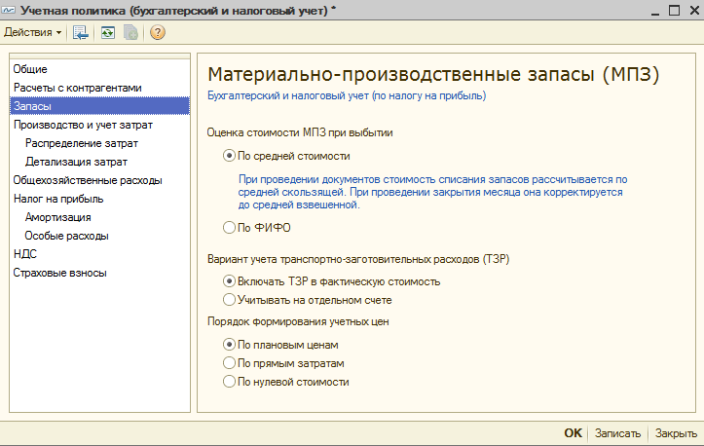
Закладка «Производство и учет затрат»:
- Установить способ учета выпуска готовой продукции либо с использованием сч. 40, либо без использования.
Закладка «Распределение затрат»:
- Устанавливаются способы распределения затрат, они записываются в регистр сведений «Способы распределения статей затрат организаций». Распределение производственных затрат производится при проведении документа «Расчет себестоимости».
Закладка «Детализация затрат»:
- На данной закладке указывается способ детализации косвенных затрат в себестоимости выпущенной продукции после их распределения, а также степень детализации проводок бухгалтерского учета по распределению затрат.
Закладка «Общехозяйственные расходы (ОХР)»:
- Флаг «Расходы включаются в себестоимость выпущенной продукции, работ, услуг» устанавливается только при ведении производственной деятельности
- Флаг «Расходы включаются в себестоимость реализованных запасов и оказанных услуг по методу «Директ-костинг» устанавливается, если необходимо в конце каждого месяца общехозяйственный расходы списывать на с кредита сч. 26 в дебет сч. 90. Эта операция возможна только в случае, если есть доходы от продажи.
- Указывается счет, на который будут списываться ОХР и порядок распределения по номенклатурным группам
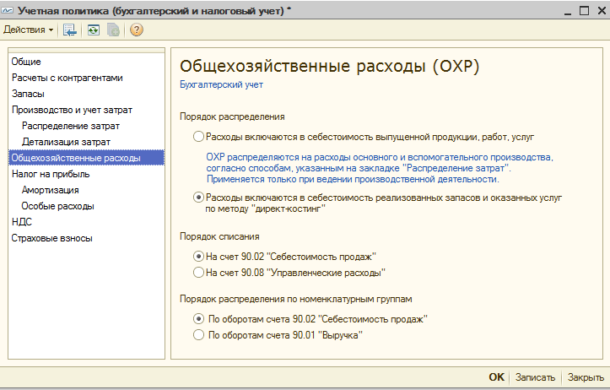
Закладка «Налог на прибыль»
- На данной закладке указывается, применяется ли в организации ПБУ 18/02

Закладка «Амортизация»
- Указывается способ начисления амортизации

Закладка «Особые расходы»
- Указывается порядок учета расходов по налогам с ФОТ
- Порядок учета расходов по страховым взносам, начисленным в 2010 году с отпускных
Закладка «НДС»
- Определяется порядок регистрации счетов-фактур на аванс
- Флаг «Организация осуществляет реализацию без НДС или с НДС 0%» устанавливается в том случае, если один из видов деятельности организации розничная торговля и/или организация осуществляет реализации на экспорт
Закладка «Страховые взносы»
- Указывается тариф страховых взносов, принимаемый в организации и определяется, уплачиваются ли добровольные взносы в ФСС
Настройка учета зарплаты и управления персоналом - указывается для каждой организации
Закладка «Алгоритмы расчетов»:
Удержание за неотработанный отпуск при увольнении:
- будет регистрироваться как «обычное» удержание, если установлен Флаг «Не уменьшает налоги и взносы (НДФЛ, ЕСН и пр.)»
- будет регистрироваться как сторно начисление, если установлен Флаг «Уменьшает налоги и взносы»
Пересчет месячного оклада в часовую ставку применяется, например, для расчета оплаты сверхурочных часов. При пересчете месячного оклада в часовую ставку использовать:
- Если установлен Флаг «месячную норму времени по графику сотрудника», то при пересчете будет использоваться среднемесячное количество часов с учетом длительности рабочей недели по графику сотрудника
- Флаг «среднее за год количество часов в месяце» устанавливается, если необходимо, чтобы часовая ставка рассчитывалась путем деления оклада на среднее количество часов в месяце за год
- Флаг «месячную норму по производственному календарю» устанавливается, если необходимо, чтобы часовая ставка рассчитывалась путем деления оклада на количество рабочих часов в месяце по производственному календарю с учетом продолжительности рабочей недели в соответствии с Приказом Минздравсоцразвития России от 13.08.2009 №588н
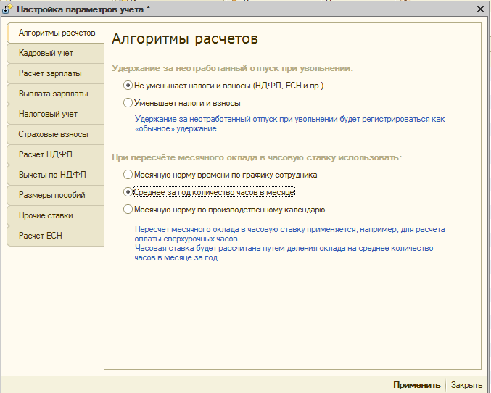
Закладка «Кадровый учет»:
На этой закладке определяется настройка для документов кадрового учета, а именно:
- Проверка свободных штатных единиц при регистрации кадровых изменений сотрудников
- Использование единого нумератора для таких кадровых документов, как Прием на работу, Кадровое перемещение и Увольнение
- Показывать табельные номера в документах
- Проставлять автоматически дату ознакомления в кадровых приказах
- Округление дней компенсации отпуска до целых дней
- Учет фактически использованных работниками отпусков в программе ведется в регистре накопления Фактические отпуска организаций. В программе реализовано два варианта регистрации данных по фактическому использованию отпусков: документами кадрового учета невыходов либо документами подсистемы расчета зарплаты.
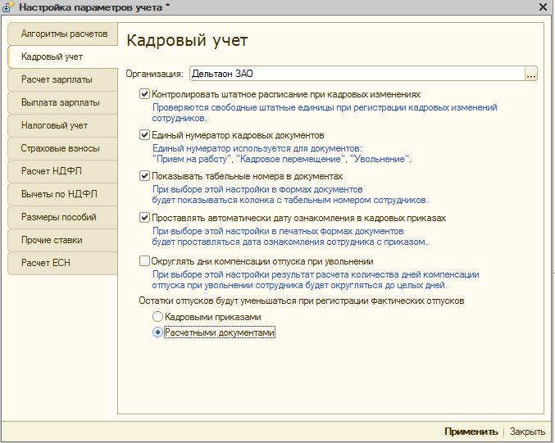
Закладка «Расчет зарплаты»:
На данной закладке определяются параметры, учитываемые при расчете зарплаты, а именно:
- Контролировать пересечение периодов начислений, регистрирующих норму времени (система будет контролировать факт двойной оплаты одного и того же периода времени)
- При начислении НДФЛ принимать исчисленный налог как удержанный (начисленный НДФЛ при проведении документов сразу же будет регистрироваться как удержанный. Такой подход упрощает формирование отчетности на предприятиях, где заработная плата выплачивается регулярно и без задержек)
- Используются начисления в валюте
- Расчет зарплаты по ответственным (например, в организации несколько расчетчиков зарплаты и каждый рассчитывает зарплату для конкретного подразделения. При установке флага включается возможность определить ответственного по каждому подразделению)
- Указывается также используется ли труд членов летных экипажей, горников – добытчиков угля и сланца, работающих в студенческом отряде
- При расчете больничных не учитывать праздники, приходящиеся на период отпуска
- Проставляется процент оплаты за ночное и вечернее время
- Тариф почтового сбора
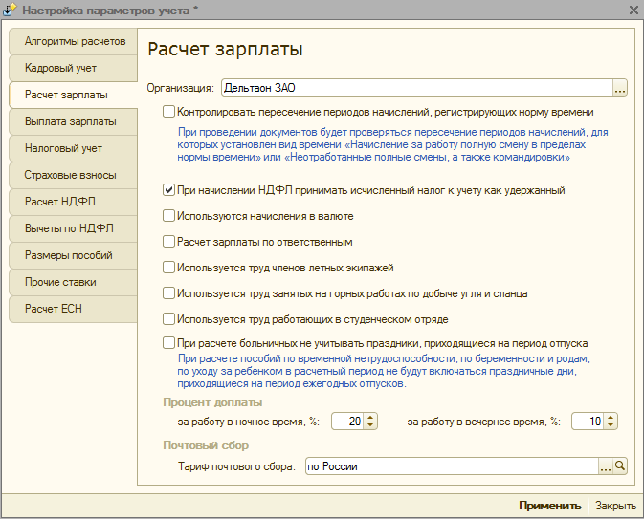

Закладка «Выплата зарплаты»:
- Флаг «Взаиморасчеты по зарплате ведутся в разрезе месяцев ее начисления» устанавливается, если нужно вести взаиморасчеты с сотрудниками в разрезе месяцев
- Установленный Флаг «Упрощенный учет взаиморасчетов» показывает, что зарплата считается выплаченной после проведения документа Зарплата к выплате (платежная ведомость) без создания платежных документов
- Установленный Флаг «Учитывать невыходы» показывает, что при начислении планового аванса система не будет включать сотрудников, находящихся в данный период в отпуске, на больничном и т.д. Ставится дата начисления планового аванса.
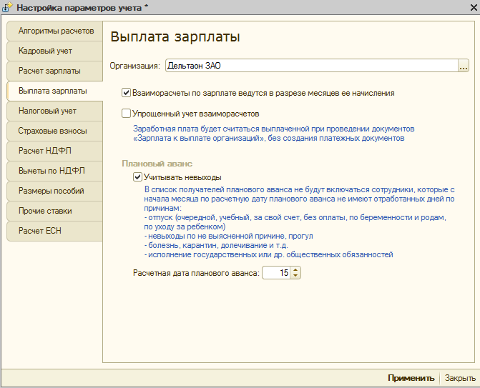
Закладка «Налоговый учет»:
- На данной закладке определяется система налогообложения организации, порядок учета расходов по налогам с ФОТ.
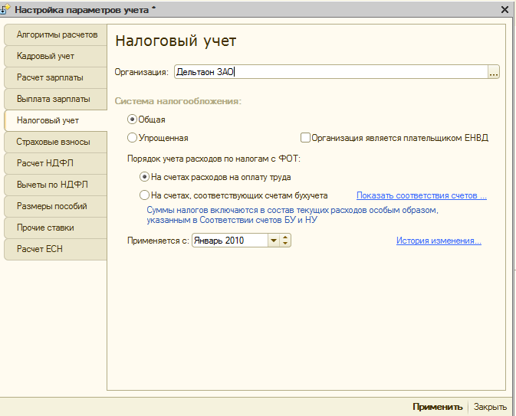
Закладка «Страховые взносы»:
- На данной закладке указывается Тариф страховых взносов, по которому будут рассчитываться взносы и ставка взносов в ФСС НС и ПЗ
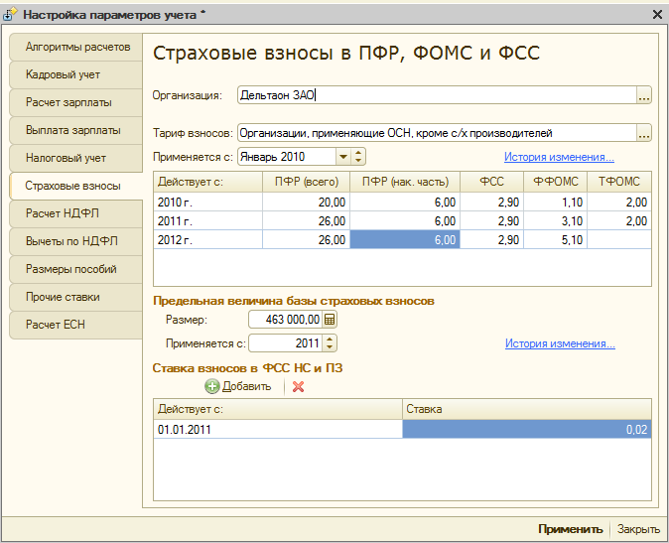
Закладка «Расчет НДФЛ»
- На данной закладке указывается каким способом определяется база для применения стандартных вычетов на сотрудников
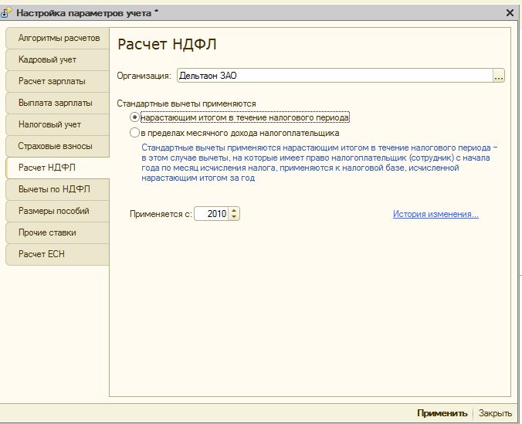
Закладка «Вычеты по НДФЛ»:
- Данную закладку заполнять нет необходимости, здесь указаны размеры вычетов по НДФЛ. Данные заполнены из регистров сведений «Размеры вычетов по НДФЛ» и «Размеры вычетов к доходам по НДФЛ»
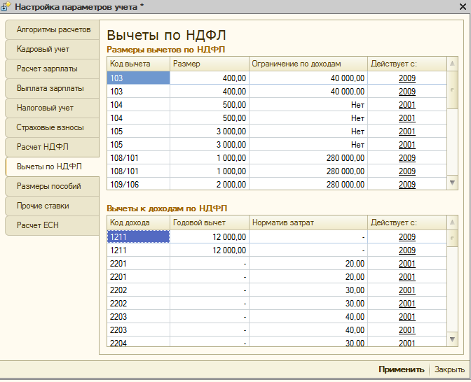
Закладка «Размеры пособий»:
- Данную закладку заполнять нет необходимости, здесь указаны размеры государственных пособий. Данные заполнены из регистра сведений «Государственные пособия»
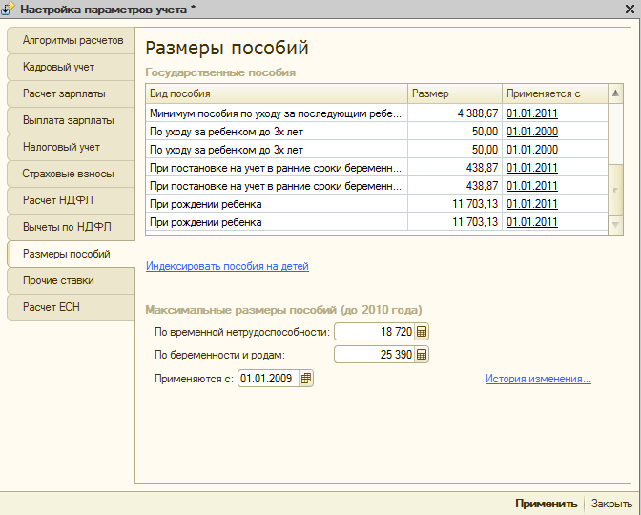
Закладка «Прочие ставки»:
- Данную закладку заполнять нет необходимости, здесь указаны размеры ставки рефинансирования и МРОТ. Данные заполнены из регистров сведений «Ставки рефинансирования ЦБ» и «Минимальная оплата труда РФ»
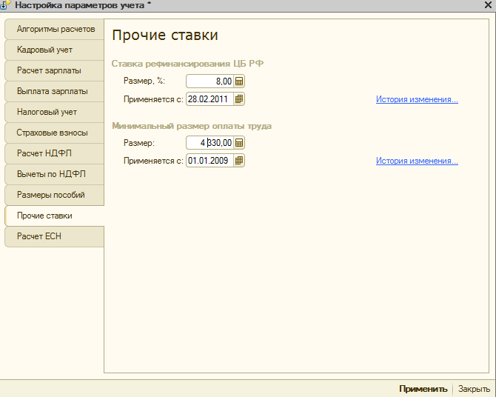
Закладка «Расчет ЕСН»:
- На данной закладке указывается с какой точностью будут исчисляться ЕСН и взносы в ПФР, а также указывается применяется ли льгота по ЕСН и с какого периода.
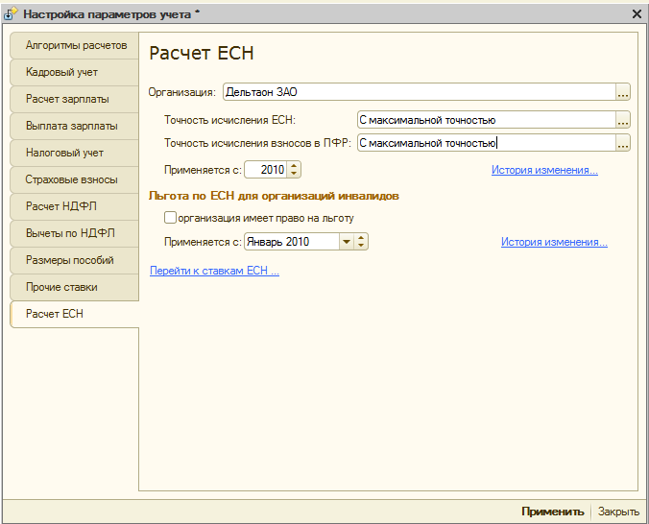

- Перспективы развития продукта, а именно, ссылки на доработки IT-Решений, например, печать пакета документов, ссылки на другие продукты 1С.

Для того чтобы работа с программами «1С» была для вас еще более комфортной, предлагаем вам приобрести:
- Обучающую литературу:
  - 1С:Предприятие 8. Конфигурация "Комплексная автоматизация". Редакция 1.1. Часть 1. Общие сведения и начало работы
  - 1С:Предприятие 8. Конфигурация "Комплексная автоматизация". Редакция 1.1. Часть 2. Учет и финансы
  - 1С:Предприятие 8. Конфигурация "Комплексная автоматизация". Редакция 1.1. Часть 3. Торговля и производство
  - 1С:Предприятие 8. Конфигурация "Комплексная автоматизация". Редакция 1.1. Часть 4. Зарплата и управление персоналом

2. Наши «IT-Решения» для оптимизации вашего труда и экономии времени:
2.1. Программа «Учет рабочего времени» – предназначена для организации учета фактов начала и окончания рабочих периодов сотрудников организации, путем регистрации и хранения информации о времени считывания идентификационного ключа – карты учета рабочего времени (магнитные карты).
При покупке Вы получаете:

- Надежный инструмент для контроля за дисциплиной сотрудников;
- Возможность рассчитывать заработную плату исходя из фактически отработанного сотрудником времени;
- Возможность оперативно получать объяснения от сотрудников по фактам опоздания и отсутствия на рабочем месте (в т.ч. в случае Вашего отсутствия в офисе)
- Возможность получать отчетность как по дисциплине отдельного сотрудника, так и по дисциплине целых подразделений.

2.2. Программа «Учет телефонных звонков» - решение призвано контролировать расход денежных средств за услуги телефонной связи в Вашей компании.

При покупке Вы получаете:
- Надежный инструмент для контроля над нецелевым использованием офисных телефонов;
- Возможность контролировать затраты на услуги телефонной связи за отчетный период;
- Возможность вычитать из заработной платы сотрудника фактически израсходованные денежные средства за переговоры, связанные с неделовой активностью сотрудника.

2.3. Продукт «Счет на оплату с рекламой» – призван экономить рабочее время. Упрощая типовые операции организационного документооборота, такие как: сканирование документов, подпись руководителя, проставление печати организации, данное решение позволяет в обход сканирования сохранять счет на оплату в электронной форме с размещением на нем готовой подписи ответственного лица и печати организации.

При покупке Вы получаете:
- Возможность оперативно переслать счет на оплату в электронном виде Вашим клиентам и партнерам;
- Возможность разместить рекламный материал Вашей компании на формируемом счете на оплату;
- Возможность разместить фирменный логотип Вашей компании;
- Возможность разместить любую другую информацию, которую Вы хотите донести до Ваших партнеров и клиентов по бизнесу (например, информацию об изменении реквизитов компании);

2.4. Решение «БЭКАП» «BackUPv8» - призвано сохранить Вашу бизнес-информацию, путем резервного копирования с определенной периодичностью Ваших информационных баз данных 1С.

При покупке Вы получаете:
- Спокойствие за сохранность Вашей деловой информации;
- Уверенность в том, что больше не будет необходимости тратить время, нервы и деньги на преодоление непредвиденных трудностей, подвергающих опасности Ваш бизнес.
- Возможность обеспечить и настроить резервное копирование так как Вам удобно (каждые 30 минут, 1 час, 2часа и т.д.);

  - Решение «ОПЕРАТИВНЫЕ ЗАДАЧИ» предназначено для постановки управленческим звеном компании широкого спектра бизнес-задач своим сотрудникам и последующего контроля за их своевременным исполнением.
При покупке Вы получаете:
      - Надежный инструмент контроля над исполнением сотрудниками всех поставленных Вами задач;
      - Гарантию того, что сотрудники корректно поймут поставленные перед ними задачи, т.к. задачи будут поставлены в системе «1С» в письменном виде и лишь в крайней необходимости будут расшифровываться Вами для сотрудников лично;
      - Предпосылки для дальнейшего развития Вашего бизнеса;
      - Предпосылки для принятия Вами более точных, взвешенных и обдуманных управленческих решений;
      - Ясную картину истинной эффективности Ваших сотрудников и подразделений.

Данное решение позволяет, физически не проверяя сотрудников, но проверяя исполнение реальных задач, трезво оценить эффективность работы, лишь сформировав отчет за необходимый Вам период.
За выходом новых версий конфигурации Вы можете следить на сайте
http://users.v8.1c.ru/
Для того, чтобы легко установить обновления используйте «Инструкцию по установке обновлений и внешних отчетов», которую Вы можете найти на нашем сайте www.its22.ru

Благодарим Вас за сотрудничество!
6.Наши координаты:
      - Отдел продаж: ул. пр-т Ленина, д.120 б, оф.№8, тел. (3852) 75-02-20, 36-22-62;
      - Линия консультаций: ул. пр-т Ленина, д.120б, оф.№8, тел. (3852) 69-59-89;
      - Отдел внедрения и сопровождения пользователей: ул. пр-т Ленина, д.120 б, оф.№8, тел. (3852) 75-02-20, 36-22-62;
      - Центр сертифицированного обучения пользователей: пр-т Ленина, д.120б, оф.№10, Запись на курсы производится по тел. (3852) 75-02-20, 36-22-62.

